Dovolená na terase

Vsetín 28. května 2020 – Letošní léto bude jiné. Většina z nás bude trávit dovolenou v tuzemsku, ve svých domovech a na svých zahradách. Jak si užít horké dny a zároveň si dopřát odpočinek bez slunce? Na balkoně si ve stínu markýzy můžete kdykoliv vychutnat ledový drink nebo četbu oblíbené knihy. Pod pergolou, která ochrání terasu před rozpálením, se zase s chutí pustíte do grilování. Největší český výrobce stínění CLIMAX přináší několik tipů, jak si letošní léto doma co nejvíce zpříjemnit.

Pohoda ve stínu markýzy
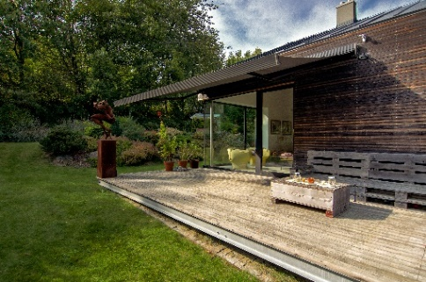
Venkovní markýzy jsou oblíbeným stíněním na terasy rodinných domů i balkony u bytů. Nevyžadují náročné stavební úpravy a přitom poskytují dostatek ochrany před sluncem i pro velké plochy. Pokud hledáte markýzu, jejíž látka bude chráněna před nepřízní počasí, vsaďte na kazetové markýzy s designovým boxem.

Ke všem moderním domům se hodí stylová markýza Segno. Elegantní hranatý tvar kazety pro ni navrhli italští designéři. S výsuvem dlouhým až 3,3 m ochrání každou terasu před slunečními paprsky. Abyste nemuseli hlídat počasí, můžete všechny markýzy doplnit o sluneční, větrné nebo otřesové čidlo.

Také prvotřídní markýza Kaseta zaručuje spolehlivé fungování a dlouhou životnost. Díky spojení více konstrukcí zastíní terasy dlouhé až 14 m. S pestrou nabídkou barev a dekorů látek ji snadno sladíte s exteriérem domu.

Léto pod pergolou
Toužíte strávit celé léto na čerstvém vzduchu? Pořiďte si zahradní pergolu. Můžete vybírat pergoly montované k domům nebo jako samostatné stavby do zahrady. Současný trend zastávají hliníkové pergoly, které jsou oproti dřevěným nenáročné na údržbu.

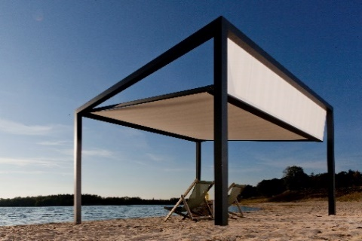
Jedinečná pergola Kubus vás nadchne svou vychytávkou – střechu totiž můžete naklopit v závislosti na výšce slunce. „To umožňují dva elektropohony, kdy jeden vysouvá stínicí látku a druhý umožňuje její sklopení. Na výběr máte z více než 150 barev látek a maximální rozměr pergoly je 4,5 x 6 m. Všechny pergoly vyrábíme na míru, přesně podle individuálních požadavků každého zákazníka,“ informuje Filip Šimara, obchodní ředitel největšího českého výrobce stínění CLIMAX.

V závětří stylových clon
Aby vás pergoly chránily před sluncem a větrem i z boku, doplňte je o boční clony. Např. svislá clona Ziprol je ideální pro boční zastínění pergol. Díky zipu, který je navařen po stranách látky, clona perfektně drží a odolá i silnému větru.
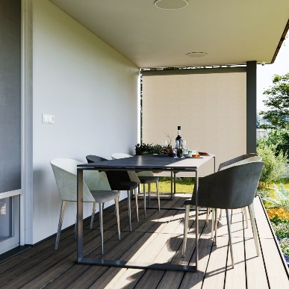
Příznivou cenu a snadnou montáž nabízí lehká svislá fasádní clona V-rol 63. Její látka není chráněna boxem, proto je vhodná právě na balkony nebo terasy, kde bude schována před deštěm. „Majitelům balkonů a lodžií, kterým nezbývá prostor pro připevnění markýz, doporučujeme svislé fasádní clony. Látka clony V-rol 63 je navinutá na hřídeli a po stranách vedená v ocelových lankách. Celý systém je oproti markýzám subtilní a přitom skvěle zastíní celý balkon,“ dodává Filip Šimara.

Více informací a inspirace najdete na www.climax.cz.

Jana Čadová, CLIMAX Michaela Čermáková, doblogoo
+420 571 405 614 +420 604 878 981
j.cadova@climax.cz michaelac@doblogoo.cz

Společnost CLIMAX je největším výrobcem stínicí techniky v České republice. Zaměstnává přes 500 zaměstnanců a patří k významným zaměstnavatelům ve Zlínském kraji. Na trhu působí již od roku 1993 a po celou dobu své existence klade důraz na kvalitu a špičkové zpracování svých výrobků. Výroba, sídlo společnosti a vlastní vývojové centrum se nachází ve Vsetíně. Více než polovina všech výrobků směřuje na export do zemí západní Evropy. CLIMAX vyrábí venkovní žaluzie a rolety, markýzy, svislé fasádní clony, vnitřní látkové stínění, pergoly, sítě proti hmyzu a vnitřní žaluzie.

